Séquence 1 : les matériaux utilisés dans les moyens de transport

FICHE ELEVE

Connaissances | Niveau | Capacités
Matériaux usuels : métalliques, organiques, céramiques. | 1 | Indiquer à quelle famille appartient un matériau.
Caractéristiques physiques des matériaux : densité, rigidité, résistance, aptitude au formage, conductibilité électrique, résistance à la corrosion. | 1 | Classer les matériaux par rapport à l'une de leurs caractéristiques.
 | 1 | Mettre en évidence à l'aide d'un protocole expérimental quelques propriétés de matériaux.
Caractéristiques économiques des matériaux : coût de mise à disposition ; valorisation. | 1 | Mettre en relation le choix d'un matériau pour un usage donné, son coût et sa capacité de valorisation.

Situation problème :
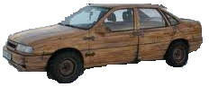l’utilisation et le fonctionnement d’un moyen de transport dépend des matériaux choisis pour le fabriquer, d’après-vous pourquoi ?

Voiture en bois Voiture en aluminium, acier, matières plastiques, tissu…

Hypothèses :

Investigation 1 :je vais identifier des matériaux et leurs
caractéristiques techniques (résistants, léger…)

Ressource :vidéo « les matériaux appliqués aux transports »

Compte-rendu d’investigation :

Pièce(s) | Matériau utilisé | Caractéristique(s) physique(s)
Fuselage et ailes d’avion, carrosserie de voiture | Aluminium | Léger, résistant,  facile à recycler
Vitres latérales, pare-brise | Verre | Fragile, transparent
Pare-chocs, volants | Matières plastiques | Moulage facile, difficile à recycler
Ancre marine | Acier | Très résistant, lourd, rouille
Pièces de bateau | Bois | Esthétique, peu résistant
Pneu | Caoutchouc | Souple
Coque de bateau | Fibre de verre | Résistant

Investigation 2 :je vais identifier les matériaux en faisant des expériences

Ressources :
- les objets présents dans la classe, des pièces détachées
- les représentations numériques des objets (fichiers e-drawing) pour connaître le nom des pièces,
- un multimètre pour tester la conductibilité électrique (passage du courant des matériaux)
- une balance et des échantillons de matériaux pour tester la densité des matériaux,
- le livre de technologie 6ème (p142 143 – fiche bilan) et un accès à Internet pour m’informer.

Compte-rendu d’investigation :
Nom :
Famille :
Densité :
Rigidité :
Résistance :
Aptitude au formage :
Conductibilité électrique :
Résistance à la corrosion :
Coût :
Valorisation :

Pour quelles raisons ce matériau a-t-il été choisi pour le fonctionnement de cet objet ?

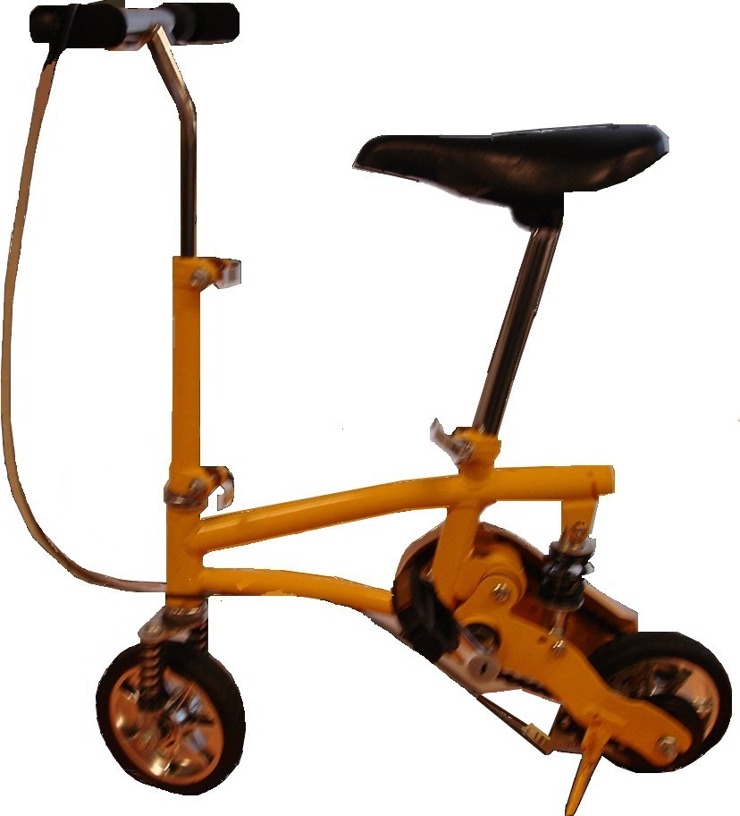

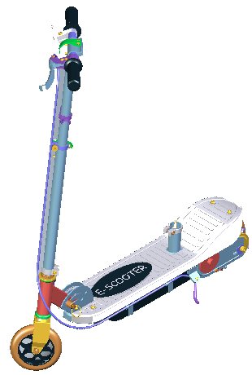
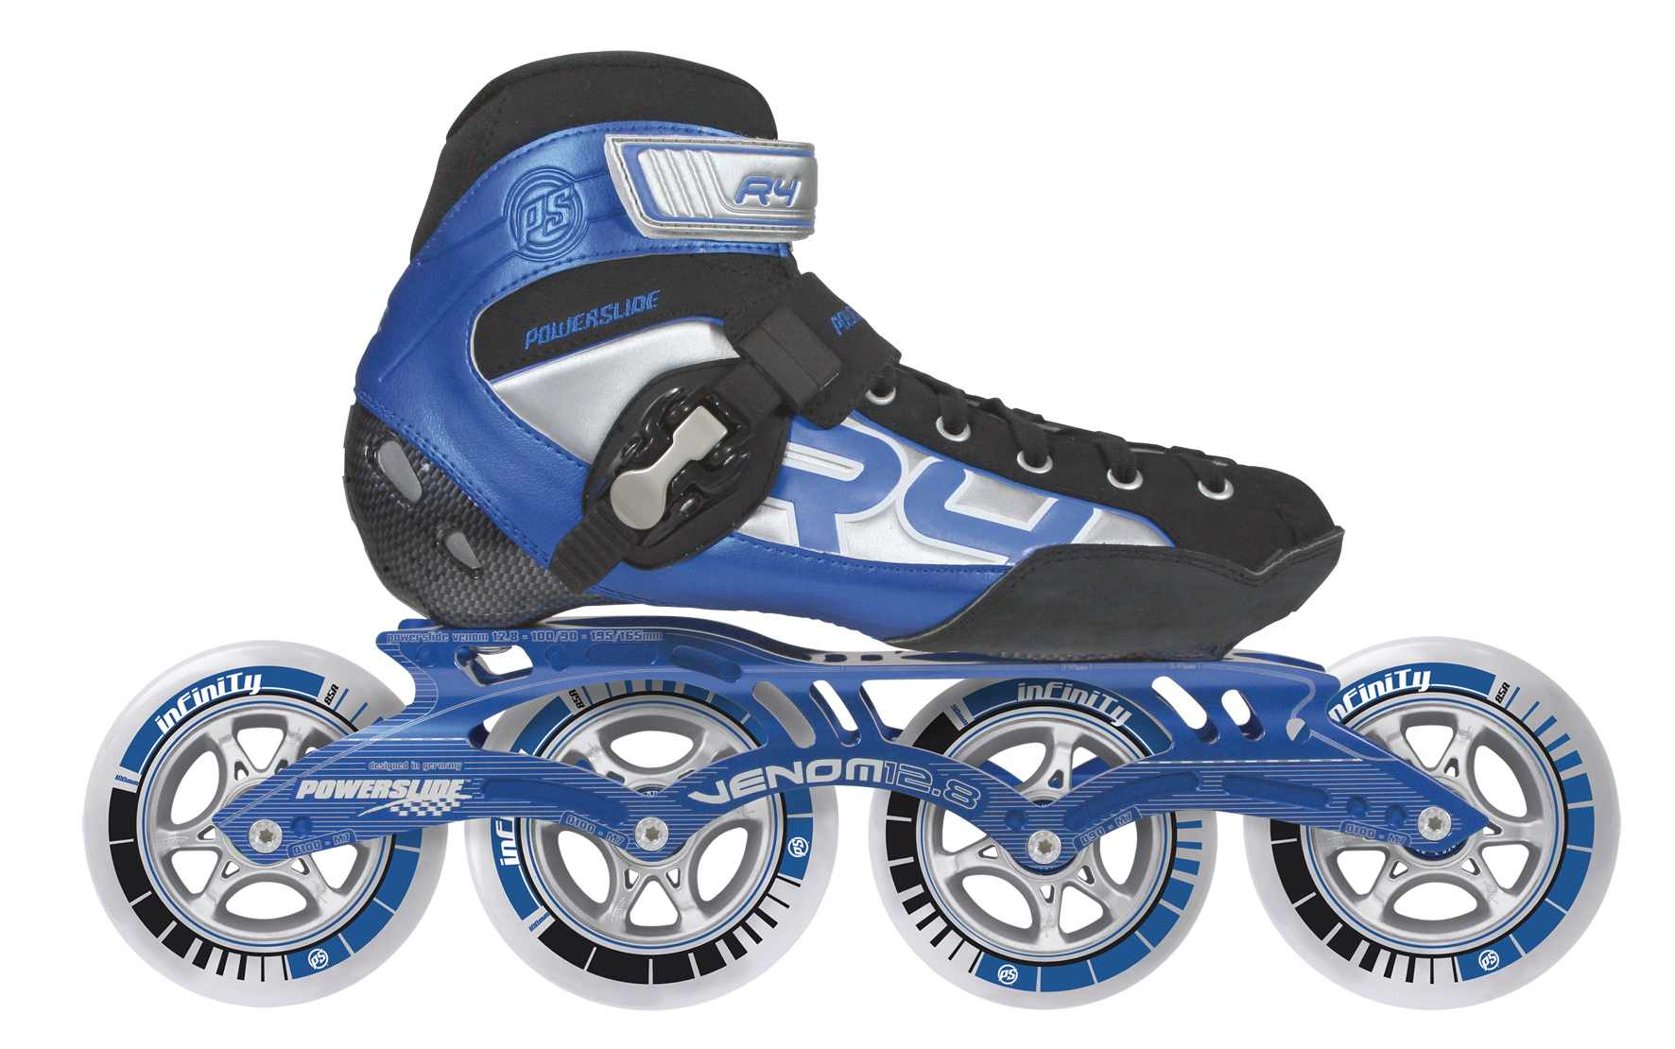
Nom :
Famille :
Densité :
Rigidité :
Résistance :
Aptitude au formage :
Conductibilité électrique :
Résistance à la corrosion :
Coût :
Valorisation :

Pour quelles raisons ce matériau a-t-il été choisi pour le fonctionnement de cet objet ?

Pièces détachées
Nom de la pièce | Matériaux  utilisé | Caractéristiques physiques choisies pour le fonctionnement | Coût | Valorisation
Bougie d’allumage | Métal  Céramique | Résistant à la chaleur, conducteur électrique, solide.  Isolant électrique, ne fond pas | Assez  Coûteux  Assez coûteux | Assez  Facile  Difficile à recycler
Chambre à air  Valve | Caoutchouc  Matières plastique | Elastique  Facile à mouler | Peu coûteux  Peu coûteux | Difficile à recycler  Difficile à recycler
Pignons | Aluminium | Résistant et léger | Assez  Coûteux | Assez  Facile
Chaîne | Acier  Aluminium | Résistant  Résistant, léger | Assez  Coûteux | Assez  Facile
Selle | Cuir  Matières plastiques (rigides et mousse)  Aluminium | Imperméable, confortable, souple.  Facile à mouler  Résistant et léger | Assez  Coûteux  Peu couteux  Assez coûteux | Difficile  Difficile  Facile
Ampoule | Verre  Aluminium | Transparent et grossissant  Conductibilité électricité | Peu coûteux  Assez coûteux | Facile  Facile
Rustine | Caoutchouc | Forte adhérence, souple | Peu couteux | Facile
Dynamo | Matières plastiques  Cuivre | Isolant électrique  Conducteur électrique | Peu couteux  Assez coûteux | Difficile  Facile
Patins de frein | Matières plastiques | Forte adhérence | Peu coûteux | Difficile
Fibres de KEVLAR et fibres de carbone | Matériau composite | Imperméable, résistant, facile à mouler, léger, mémoire de forme. | Très cher | Difficile

Nom :
Famille :
Densité :
Rigidité :
Résistance :
Aptitude au formage :
Conductibilité électrique :
Résistance à la corrosion :
Coût :
Valorisation :

Pour quelles raisons ce matériau a-t-il été choisi pour le fonctionnement de cet objet ?
Nom :
Famille :
Densité :
Rigidité :
Résistance :
Aptitude au formage :
Conductibilité électrique :
Résistance à la corrosion :
Coût :
Valorisation :

Pour quelles raisons ce matériau a-t-il été choisi pour le fonctionnement de cet objet ?
Nom :
Famille :
Densité :
Rigidité :
Résistance :
Aptitude au formage :
Conductibilité électrique :
Résistance à la corrosion :
Coût :
Valorisation :

Pour quelles raisons ce matériau a-t-il été choisi pour le fonctionnement de cet objet ?

Nom :
Famille :
Densité :
Rigidité :
Résistance :
Aptitude au formage :
Conductibilité électrique :
Résistance à la corrosion :
Coût :
Valorisation :

Pour quelles raisons ce matériau a-t-il été choisi pour le fonctionnement de cet objet ?
Nom :
Famille :
Densité :
Rigidité :
Résistance :
Aptitude au formage :
Conductibilité électrique :
Résistance à la corrosion :
Coût :
Valorisation :

Pour quelles raisons ce matériau a-t-il été choisi pour le fonctionnement de cet objet ?
Nom :
Famille :
Densité :
Rigidité :
Résistance :
Aptitude au formage :
Conductibilité électrique :
Résistance à la corrosion :
Coût :
Valorisation :

Pour quelles raisons ce matériau a-t-il été choisi pour le fonctionnement de cet objet ?
Nom :
Famille :
Densité :
Rigidité :
Résistance :
Aptitude au formage :
Conductibilité électrique :
Résistance à la corrosion :
Coût :
Valorisation :

Pour quelles raisons ce matériau a-t-il été choisi pour le fonctionnement de cet objet ?
Nom :
Famille :
Densité :
Rigidité :
Résistance :
Aptitude au formage :
Conductibilité électrique :
Résistance à la corrosion :
Coût :
Valorisation :

Pour quelles raisons ce matériau a-t-il été choisi pour le fonctionnement de cet objet ?
Nom :
Famille :
Densité :
Rigidité :
Résistance :
Aptitude au formage :
Conductibilité électrique :
Résistance à la corrosion :
Coût :
Valorisation :

Pour quelles raisons ce matériau a-t-il été choisi pour le fonctionnement de cet objet ?

